Внеклассное мероприятие в рамках недели английского языка 3 класс
Цели : создавать положительную мотивацию к изучению языка
Повторить и закрепить изученный материал
Уметь работать в команде
Мероприятие проводится в конце третьей или начале четвертой четверти
Класс делиться на 3 группы, результаты групп заносятся в таблицу, жюри выбирается из класса, следят за ответами команд и заносят и в бланк или на доску. За правильный ответ балл.
Ход мероприятия:
Начинаем с приветствия, песни «Good morning»
Good morning children, I`m glad to see you Let`s sing our Greeting song
https://www.youtube.com/watch?v=gVIFEVLzP4o
В преддверии приближающегося праздника детям предлагается помочь зайчику найти морковку, тем самым выбрать очередность игры
Let`s help the rabbit find its carrot who will be the first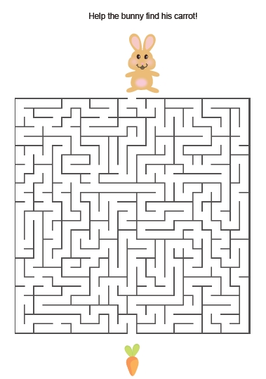
Begin with the tongue twister (Речевая разминка)
I cannot bear to see a bear
Bear down upon a hare
When bare of hair he strips the hare, right there I cry <Forbear!>
Let`s remember the words (Вспомним слова) Набор карточек алфавита каждой команде, на каждую букву вспоминают пройденное слово
Let`s match words (на столе карточки слов на каждую команду, на столах у команд поле с этими же русскими словами или картинками или синонимами)

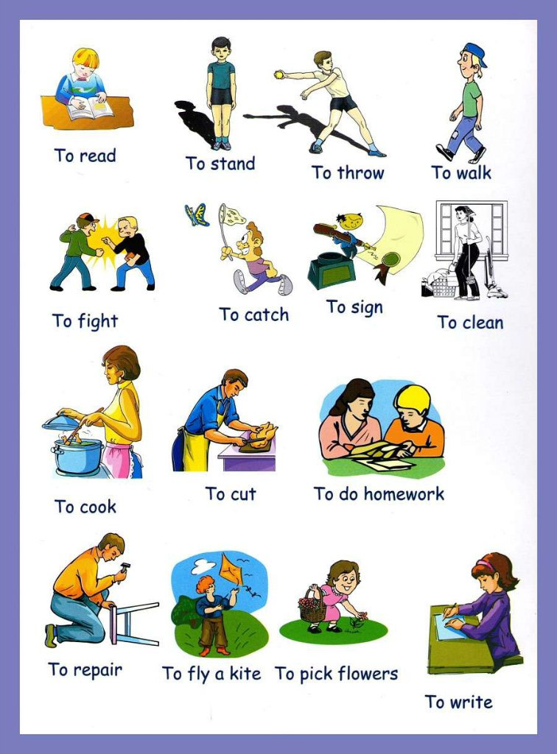

Let`s read the poems. Who will be the most correct (Капитаны команд соревнуются в правильности чтения)
This bug crawl upon the ground  This bug buzzes round and round  this bug is big  This bug is small  This bug rolls up in a ball! | I`m a little ladybug  Small and red  I`ve got black spots and a round black head  When I came out on a sunny day  I spread my wings and fly away | I`m a little butterfly watch me fly  All across the great big sky  When I want to land I look around  Find a flower and flap on down

make up the dialogues and act them out (разделить два диалога в правильно порядке и разыграть их)
-see you late, Lora!
-Hello!
-Nice to meet you, Lora. How are you?
-I`m ok, thanks. Good bye, Steve
-Hi! What is your name?
-I`m fine thank you. And you?
-My name is Steve. And what is your name?
-Nice to meet you, Steve. My name is Lora!
Let`s guess the riddle (Отгадай загадки)
It`s running night and day  But it never runs away | Without a tongue  Without an ear  I can speak  I can sing  I can hear | In our kitchen all year round lives old Jack Frost all safe and sound
My beautiful tail is bushy  And the colour of it Is red  I hate the idea of it being worn  Round your neck  Or upon your head | I have no legs  But I can run  I have no tongue  But I tell everyone  Time to start work  Time to go to bed  Time to get up again  You sleepy head! | Brother left and right  His brother hardly ever  See each other  Mirrors is the only place  Where they are coming  Face to face

Let`s name as you can remember (Назови по памяти)
A dog, a cat, a mouse, a frog, a fox, a bear
Try to tell a story (Составь рассказ о своем животном по схеме)
pet
can
colour
Like\don`t
like
Thank you all for being here. I hope you enjoy the lesson. Let`s do the sum (Надеюсь вам понравилось наше мероприятие, а теперь подведем итоги.)

Рефлексия (солнышки и зонтики приготовлены на столах)
Скажите чем мы сегодня занимались? Понравилось ли вам? Поднимите солнышко если вам все понравилось и вы отлично со всеми заданиями справились или зонтики если не все у вас получилось

